São Paulo Tech School

Rua Haddock Lobo, 595 - Cerqueira César, São Paulo - SP, 01414-001



**Grupo 7:**

* Cainã Gomes
* Larissa Alves
* Luiza Pompermayer
* Pedro Cruz
* Pedro Morais
* Rômulo Ciriaco

Curso de Análise e Desenvolvimento de Sistemas

Documentação do projeto

Sumário

1. Introdução 3

1.1. Contexto 3

2. Objetivo 8

3. Justificativa 9

4. Escopo 10

5. Premissas 12

6. Restrições 13

7. Conclusão 14

8. Site Institucional 15

8.1. Página inicial 15

8.2.Página de Login 18

8.3.Página de Cadastro 18

8.4.Dashboard 19

8.5.Mapa de IMC 20

9. DER do Banco de Dados 20

10. Wireframes 21

10.1. Wireframe Cadastro 21

10.2. Wireframe Login 22

10.3. Wireframe Dashboard 22

10.4. Wireframe Filtro 23

11. Storyboard 24

12. Proto-personas 25

14. Referências Bibliográficas 28

# 1. Introdução

## 1.1. Contexto

A obesidade é um acúmulo de gordura no corpo que pode causar problemas de saúde, sociais e psicológicos.

Problemas de saúde

* Doenças cardiovasculares
* Diabetes tipo 2
* Hipertensão
* Colesterol alto
* Problemas respiratórios
* Problemas nas articulações
* Gota
* Pedras na vesícula
* Câncer

Problemas sociais

* Preconceito e discriminação
* Baixa autoestima
* Imagem corporal precária
* Desemprego ou subemprego
* Perda de produtividade
* Mortalidade precoce
* Problemas relacionados às interações sociais

A obesidade pode ser prevenida com uma alimentação adequada e a prática de atividade física.

A obesidade é um problema de saúde pública crescente, impactando diversas regiões e aumentando os custos médicos. A ausência de um sistema eficiente para monitorar e analisar a taxa de obesidade em tempo real dificulta a criação de políticas de intervenção e estratégias de combate.

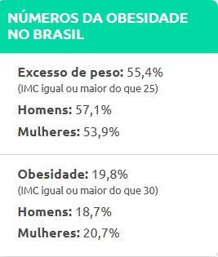

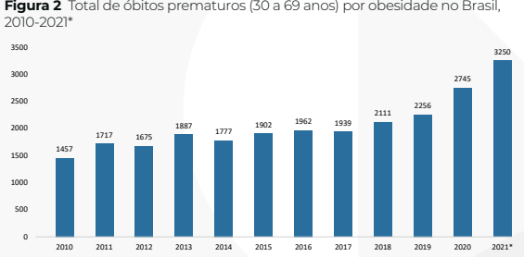

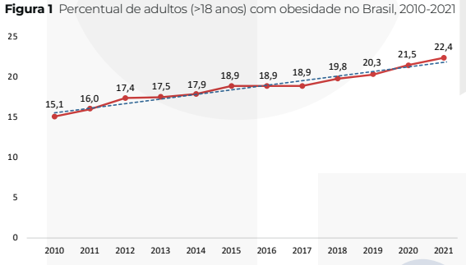

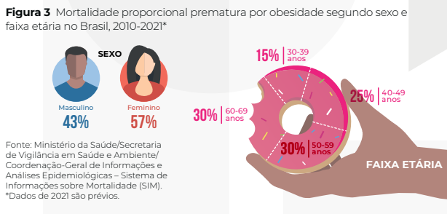

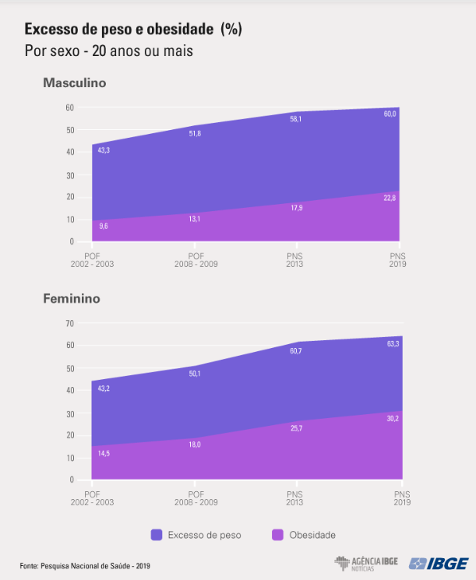

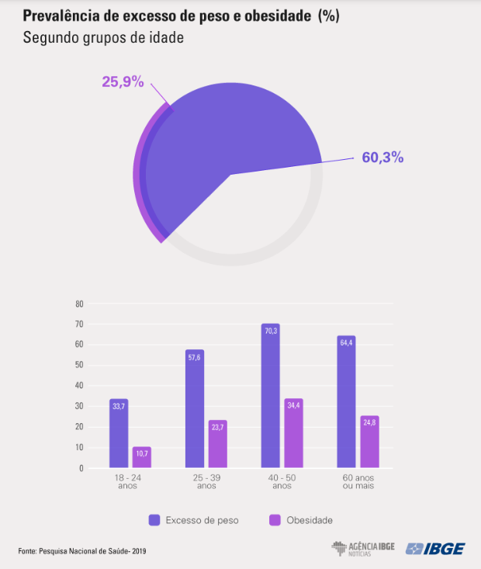

# 2. Objetivo

O objetivo é criar um projeto de um sistema que monitora a taxa de obesidade por região, fornecendo informações precisas e acessíveis para apoiar decisões estratégicas de saúde pública, promover campanhas educativas e incentivar a adoção de hábitos saudáveis.

# 3. Justificativa

O sistema será baseado em uma massa de dados que apresentará estatísticas sobre obesidade, permitindo o acompanhamento de tendências, comparações regionais e previsões baseadas em padrões históricos. A plataforma contará com dashboards interativos, alertas de risco e sugestões de políticas de intervenção, fornecendo insights baseados em dados confiáveis e integrados de diversas fontes.

A ausência de um monitoramento eficaz dificulta a implementação de políticas públicas direcionadas e de campanhas educativas personalizadas.

# 4. Escopo

**Visão Geral do Projeto**

**Nome do Projeto:** Vita

**Cliente:** Marcelo Rosim

**Data de Início:** 03/02/2025

**Data de Término:** 17/03/2025

**Descrição:** Este projeto visa desenvolver um sistema inovador para monitoramento da obesidade por região, fornecendo dados precisos e insights valiosos para profissionais de saúde e gestores públicos. A plataforma integrará informações de diversas fontes, como registros médicos e pesquisas nutricionais, permitindo análises detalhadas e tomada de decisões assertivas para combater a obesidade e promover hábitos saudáveis.

1. **Coleta de Dados**

* Utilização de uma base de dados para tratamento dos dados referente ao tema.

1. **Portal Online**

* **Acesso em Tempo Real:** Criação de um site institucional onde pode ser acessar dados por regiões e idade em tempo real sobre a situação dos hábitos alimentares da população brasileira.
* **Interface Amigável:** Desenvolvimento de uma interface **responsiva e intuitiva para facilitar a navegação e** visualização das informações.

1. **Banco de Dados:**

* **Armazenamento Seguro:** Implementação de um banco de dados MySQL para o armazenamento seguro das informações coletadas dos clientes.
* **Histórico de Eventos:** Funcionalidade para registrar um histórico de eventos e alertas, permitindo análises futuras e tomadas de decisões informadas.

1. **Desenvolvimento Web**

* **Tecnologia Utilizada:** O site institucional a e dashboard serão desenvolvidos utilizando HTML, CSS e JavaScript, garantindo uma experiência de usuário otimizada. O log para detecção de problemas será realizado em Java
* **Design Responsivo:** Criação de um design responsivo para garantir o acesso ao portal em dispositivos móveis e desktops.

# 5. Premissas

1. **Disponibilidade de Dados:** Os dados necessários (registros médicos, pesquisas nutricionais, informações de atividade física) estarão acessíveis e poderão ser integrados ao sistema.
2. **Infraestrutura Adequada:** Haverá servidores e armazenamento suficientes para processar e gerenciar grandes volumes de dados.
3. **Segurança da Informação:** O sistema seguirá as melhores práticas de segurança para garantir a proteção dos dados coletados.
4. **Conectividade e Acesso:** Os usuários terão acesso estável à internet para utilizar a plataforma sem grandes limitações.
5. **Alertas:** O sistema deve enviar notificações para administradores sobre mudanças significativas nos dados coletados.

# 6. Restrições

1. **Disponibilidade de Dados:** Acesso limitado a bancos de dados médicos, registros nutricionais e estatísticas de atividade física pode impactar a qualidade da análise.
2. **Integração de Sistemas:** A necessidade de integrar dados de diferentes fontes pode ser complexa e exigir adaptações técnicas.
3. **Infraestrutura Tecnológica:** O processamento de grandes volumes de dados pode exigir servidores robustos e tecnologias de Big Data.

# 7. Conclusão

A implementação deste sistema contribuirá significativamente para a gestão da saúde pública ao fornecer um monitoramento eficaz da obesidade. Com a análise em tempo real, os gestores públicos e profissionais de saúde poderão tomar decisões mais precisas, implementando políticas de intervenção eficientes e promovendo a melhoria da qualidade de vida da população.

# 8. Site Institucional

## 8.1. Página inicial

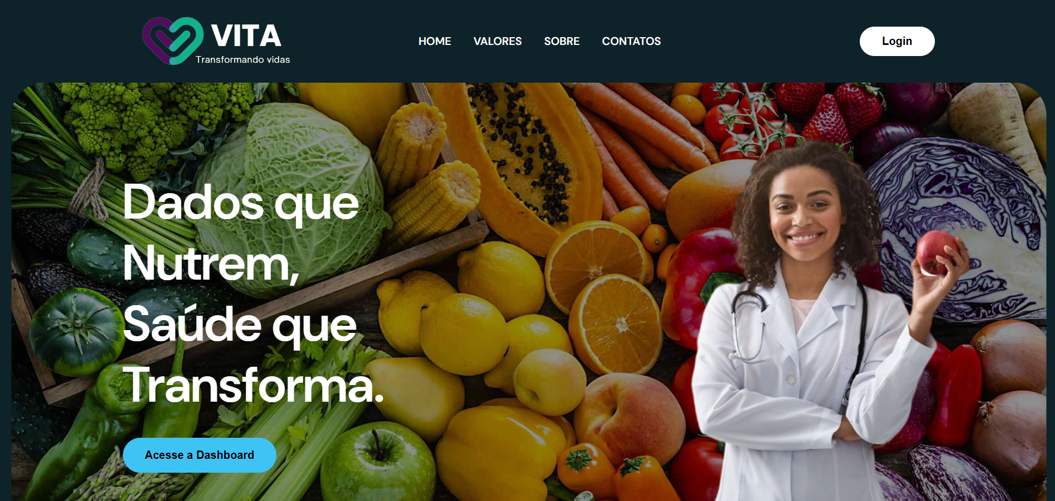

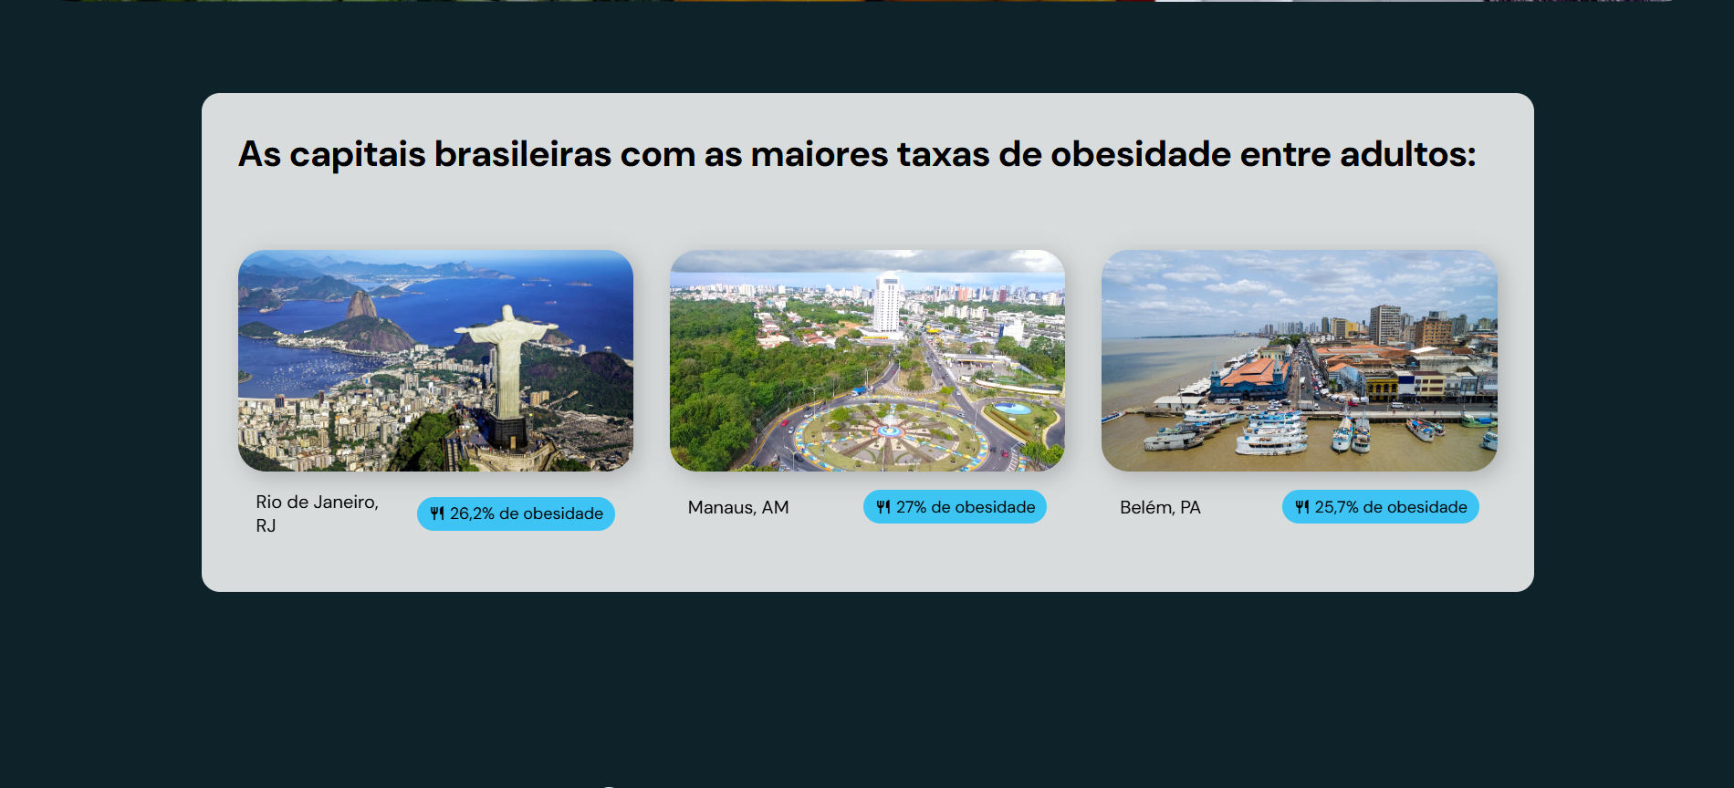

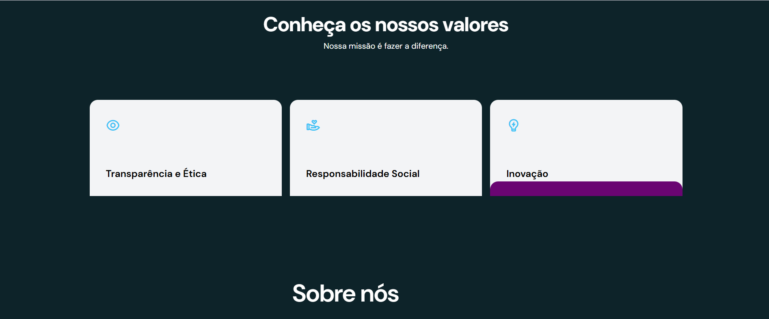

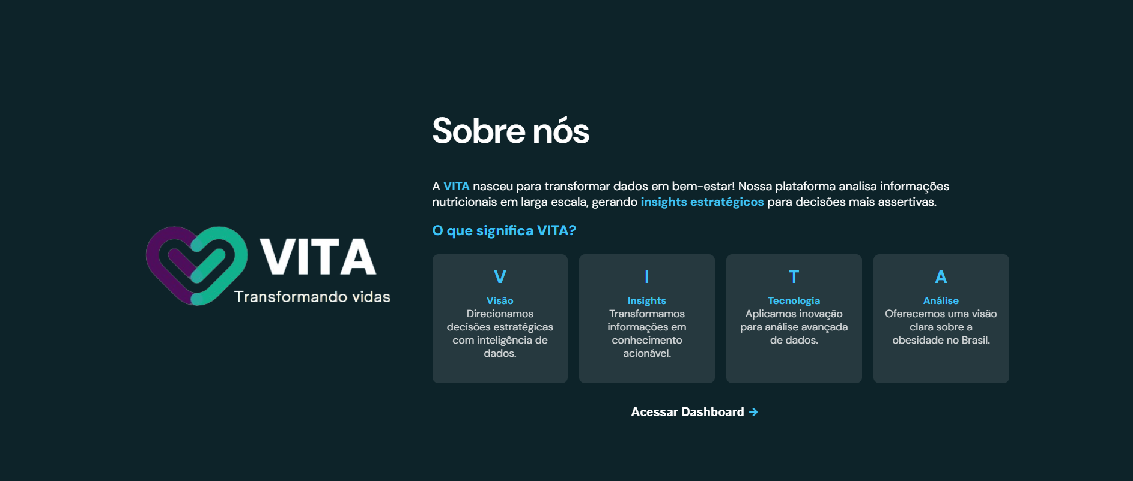

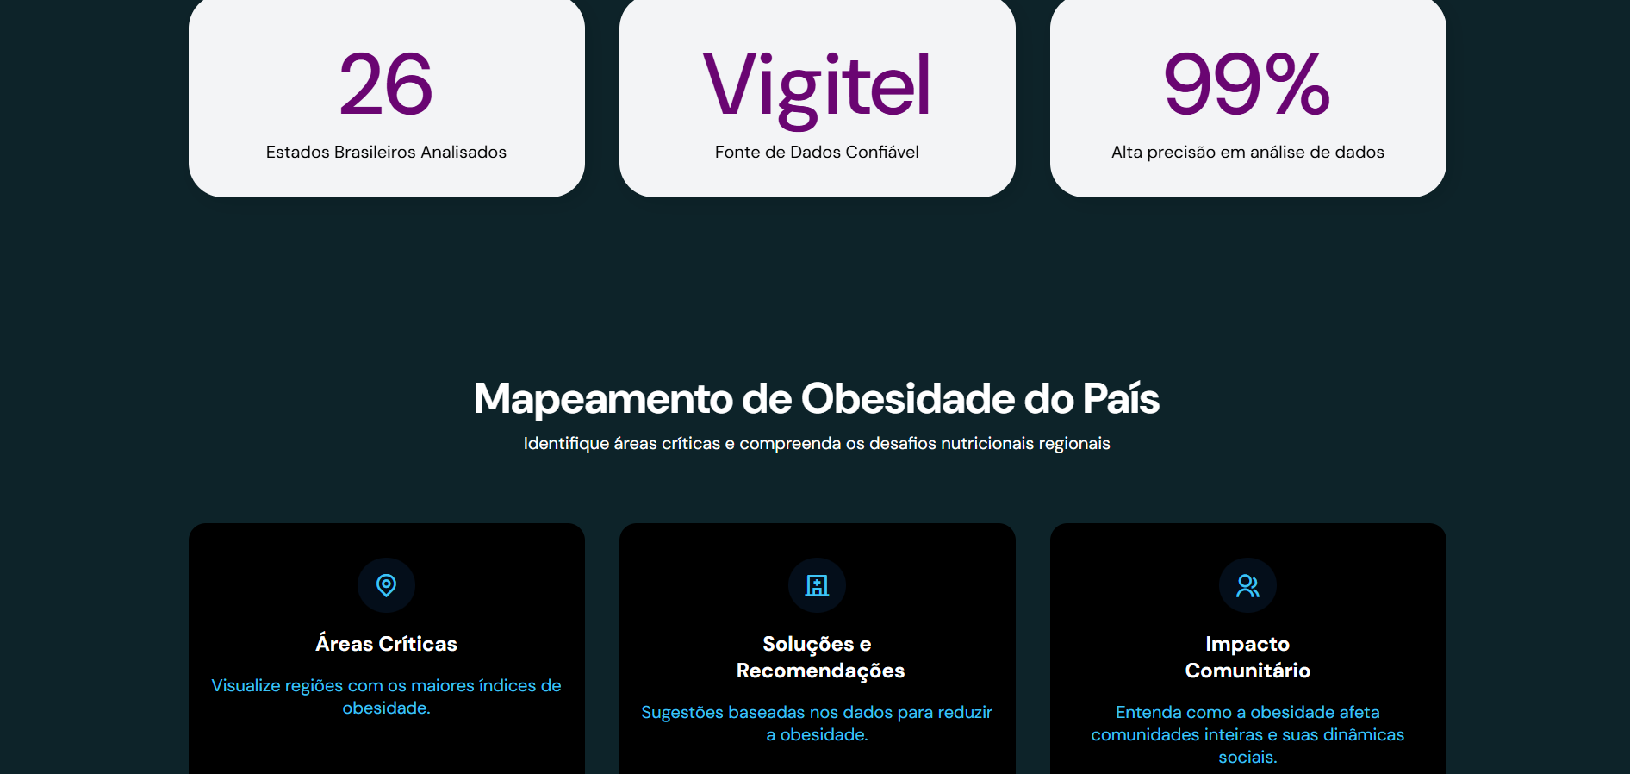

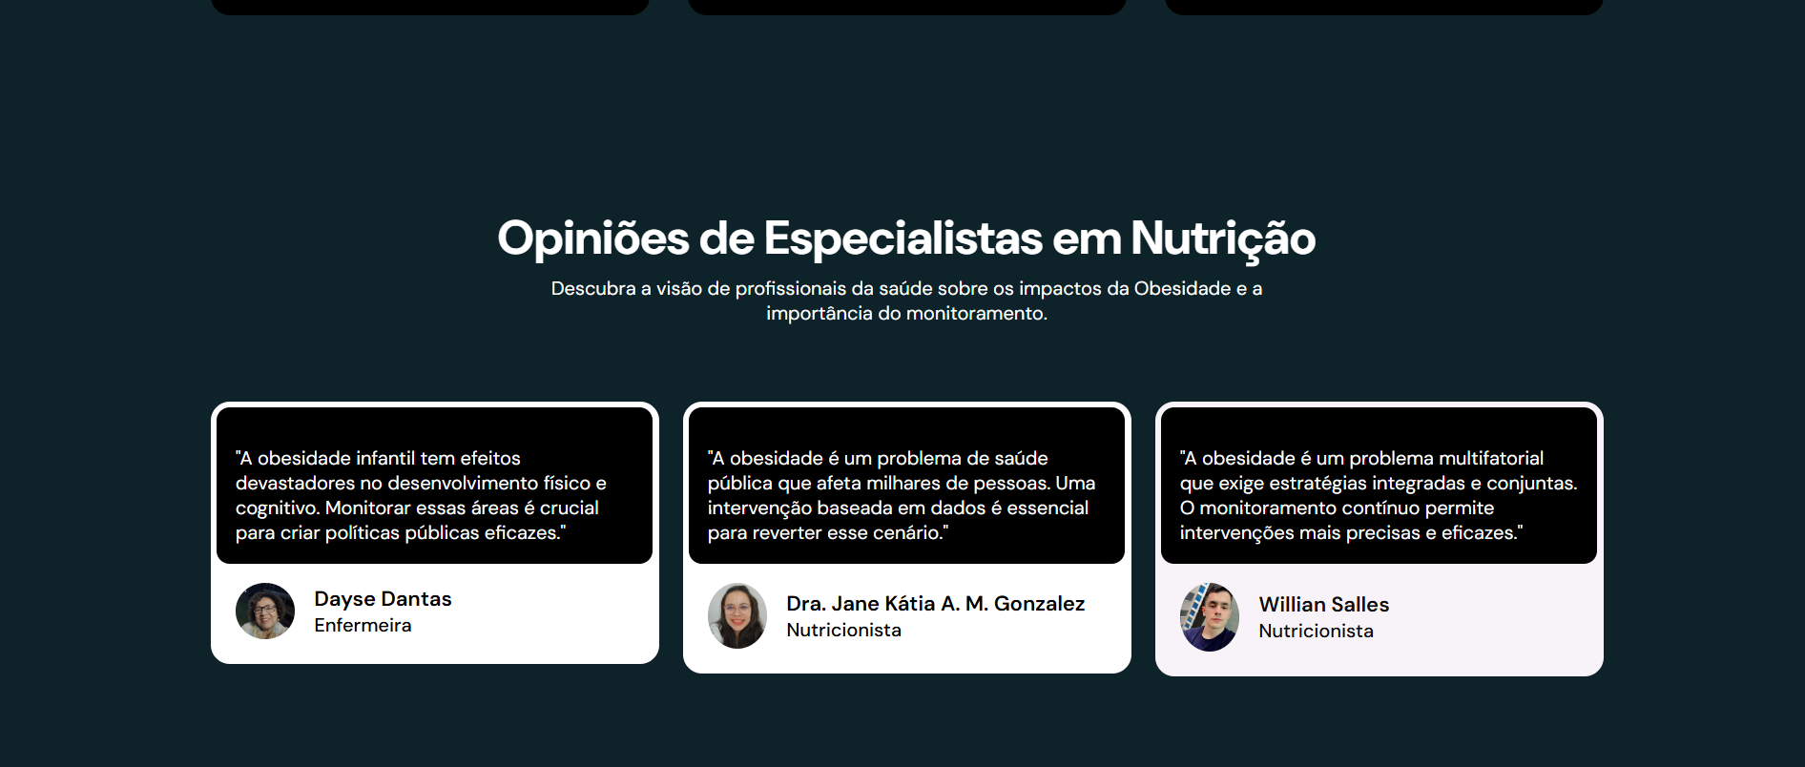

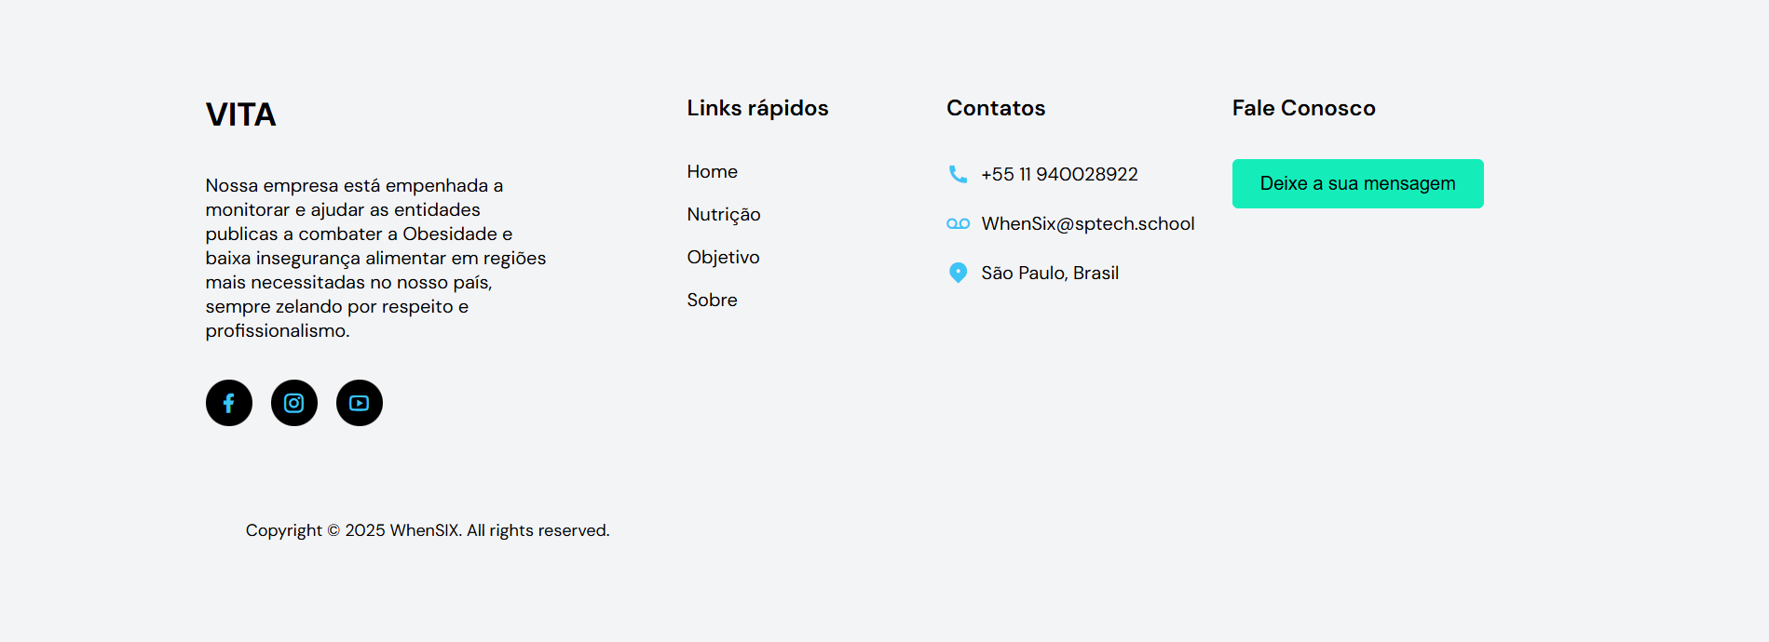

## 8.2.Página de Login

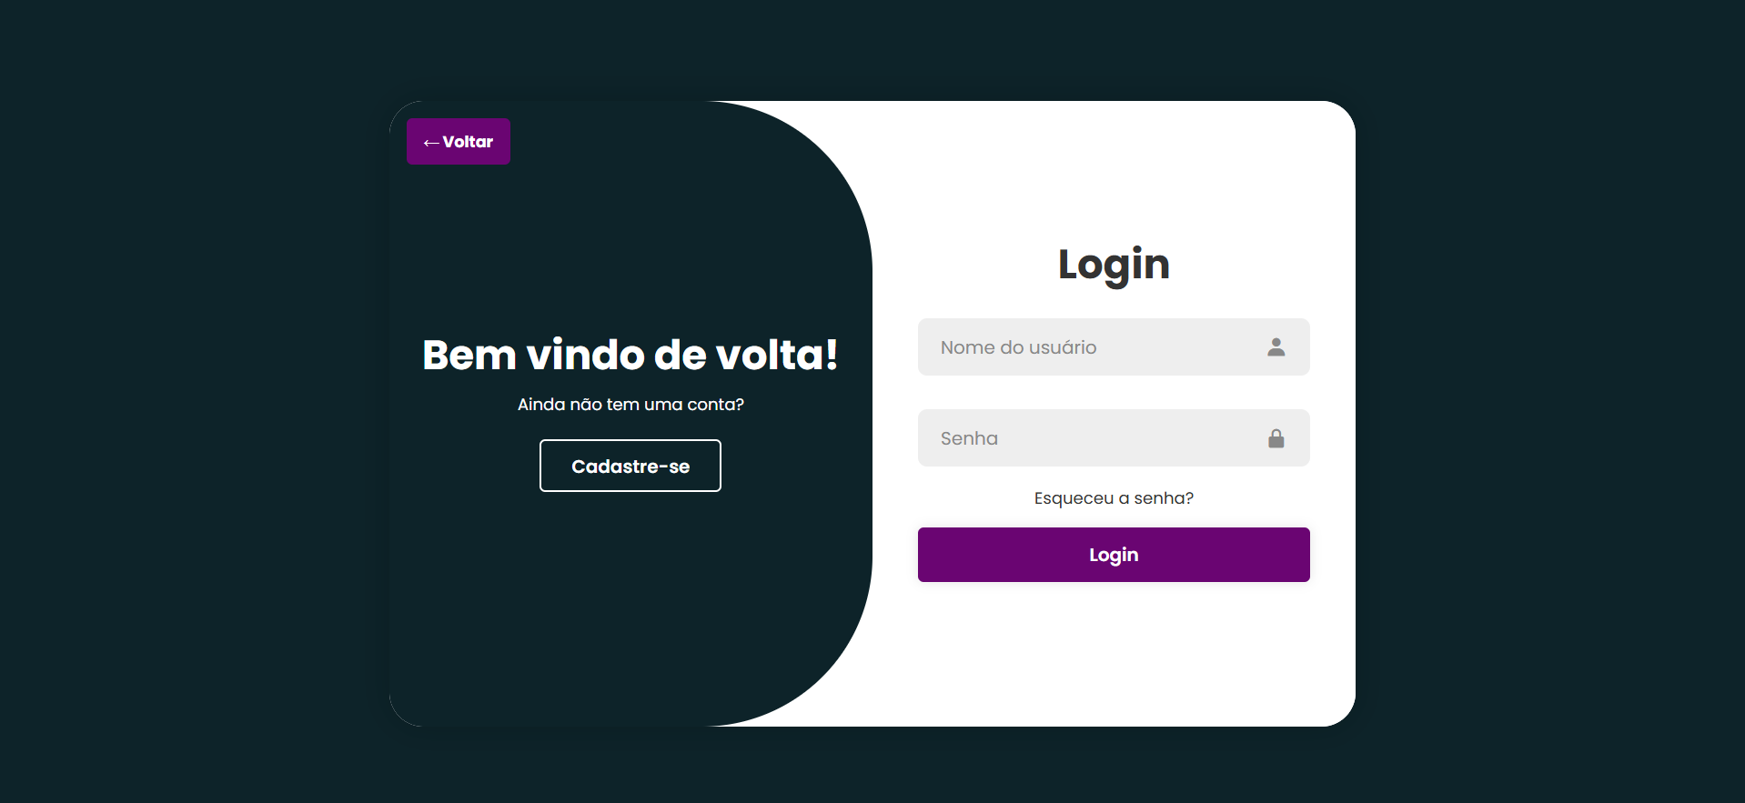

## 8.3.Página de Cadastro

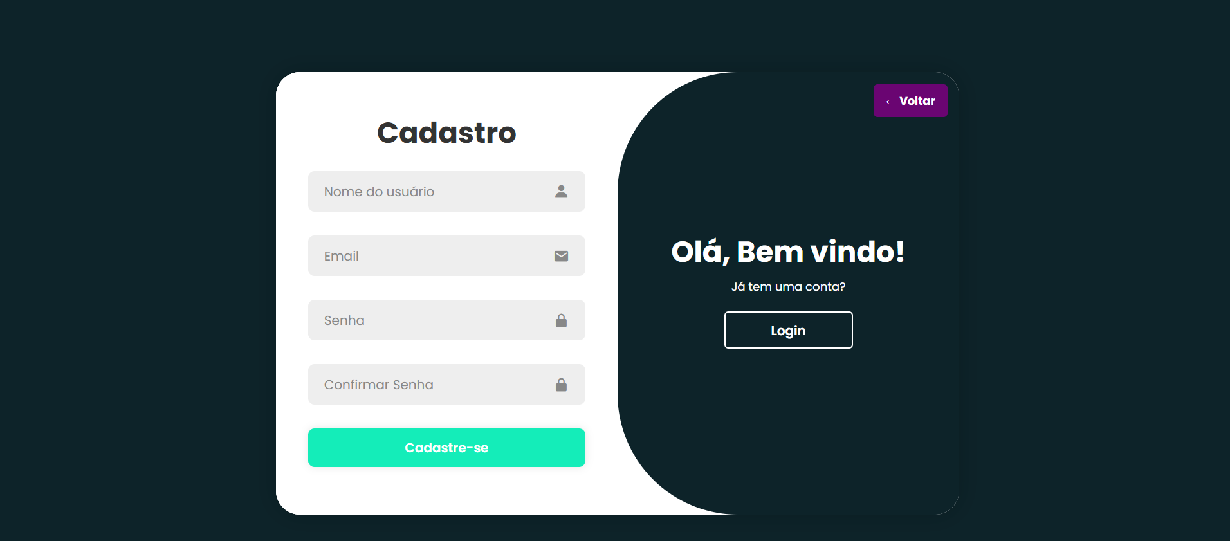

## 8.4.Dashboard

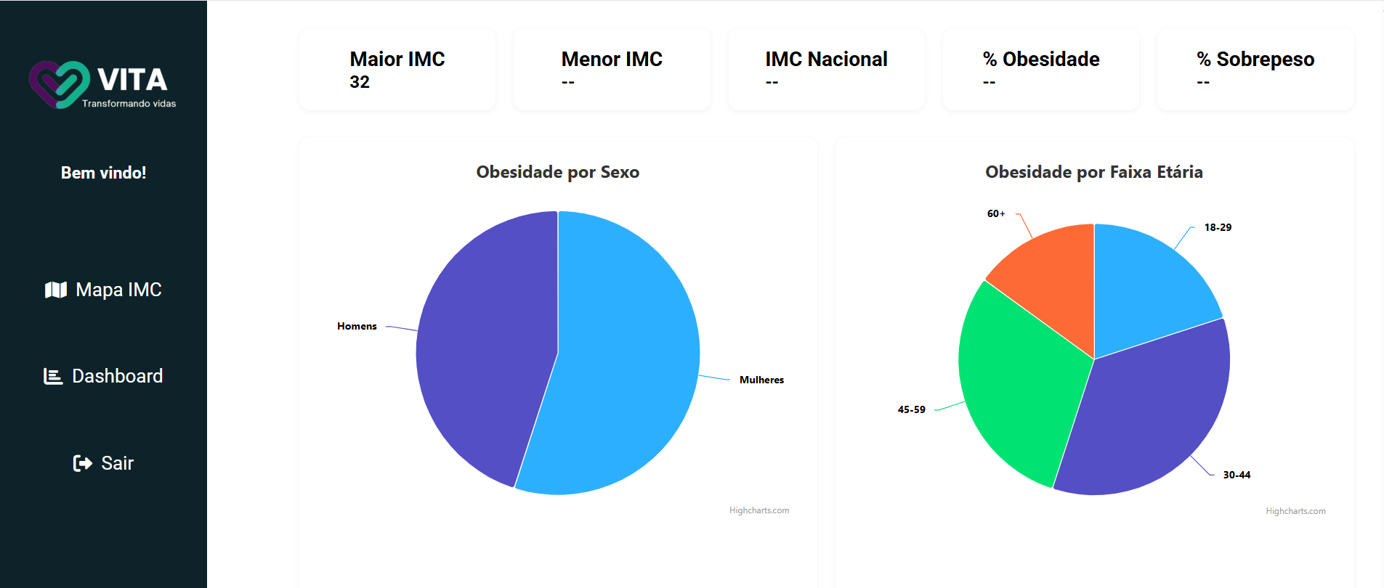

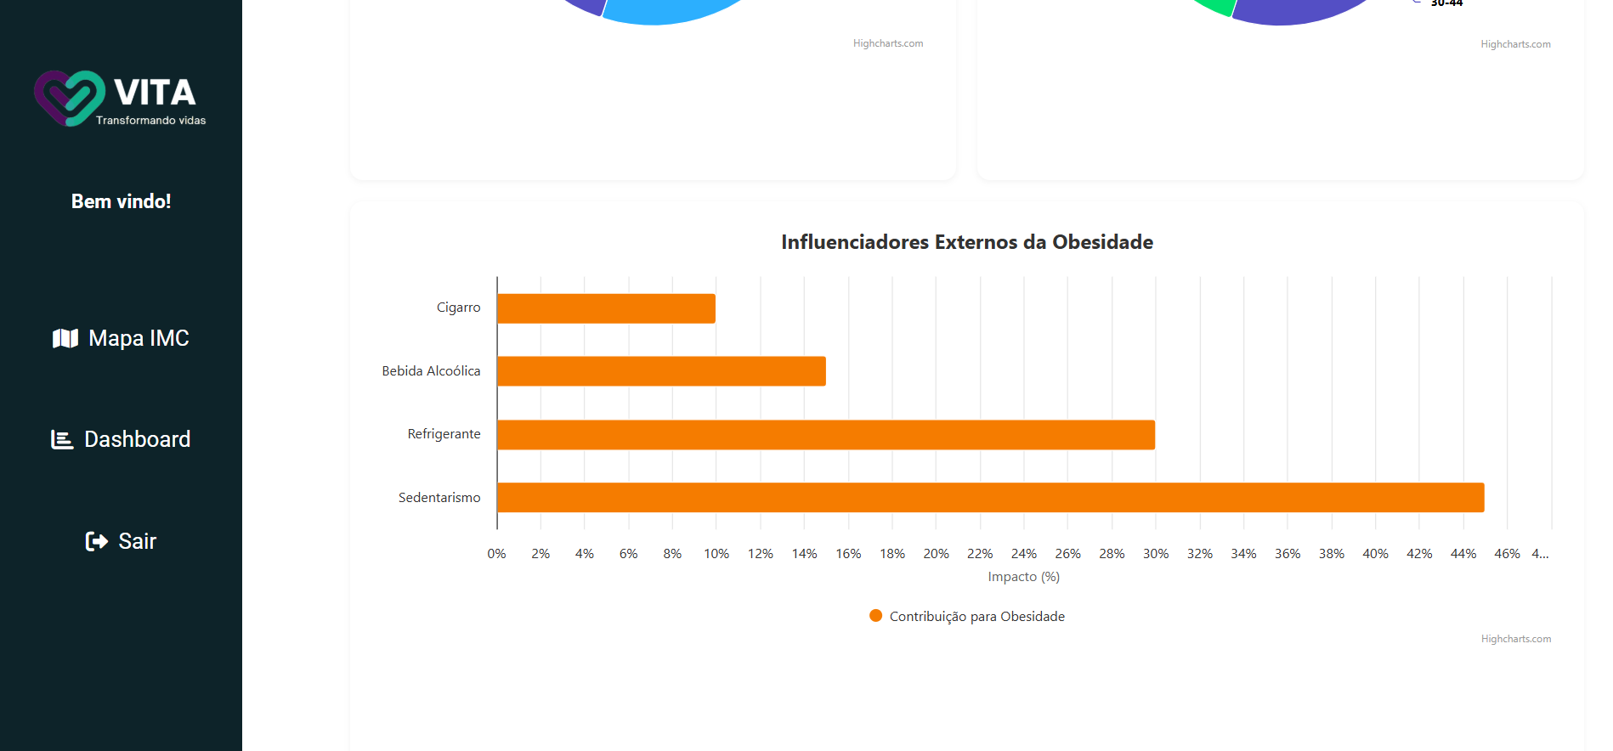

## 8.5. Mapa de IMC

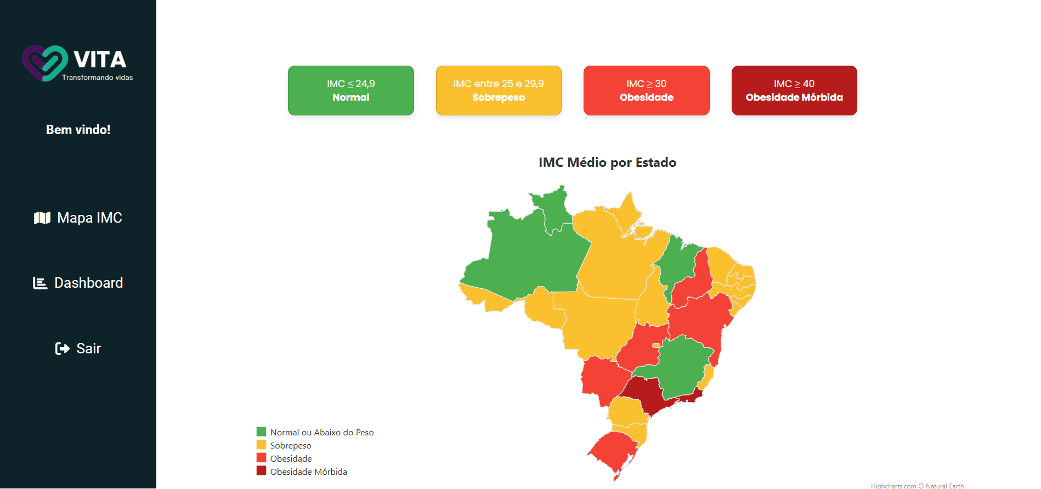

# 9. DER do Banco de Dados

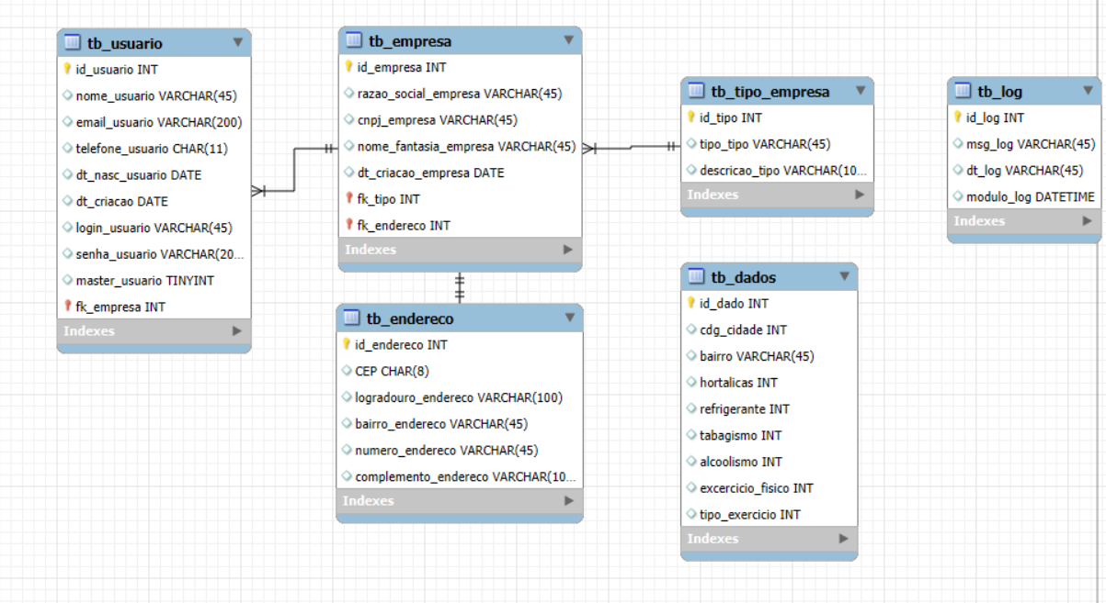

# 10. Wireframes

## 10.1. Wireframe Cadastro

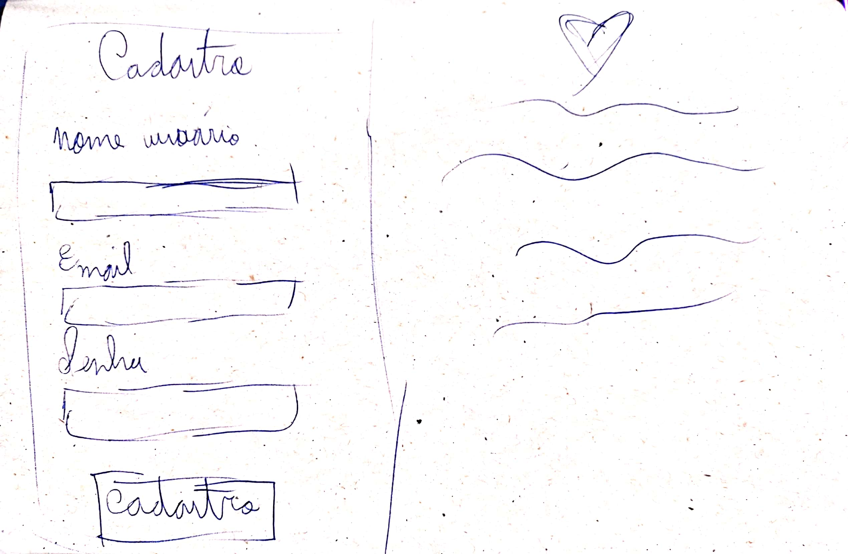

## 10.2. Wireframe Login

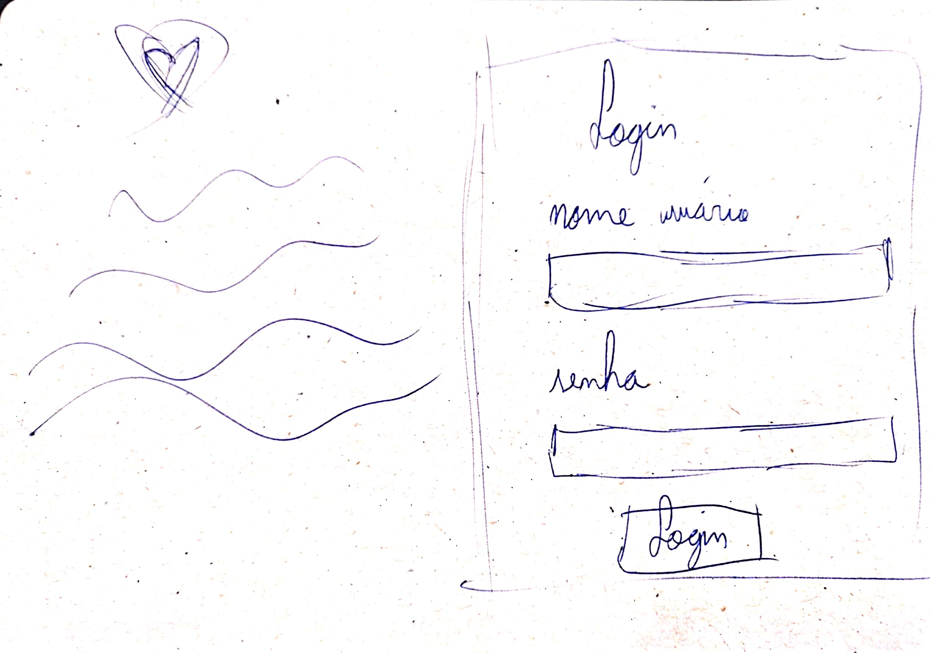

## 10.3. Wireframe Dashboard

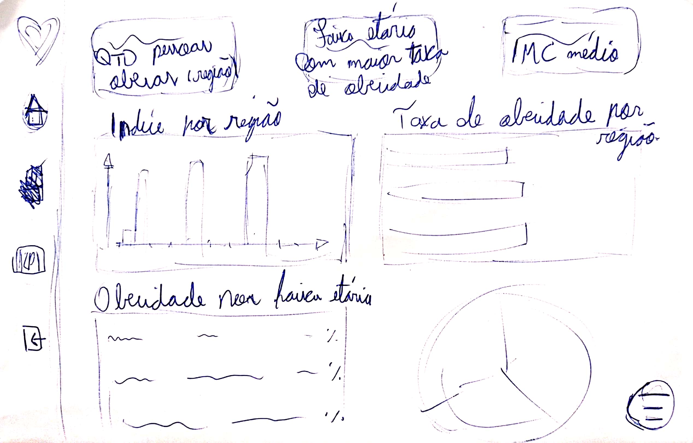

## 10.4. Wireframe Filtro

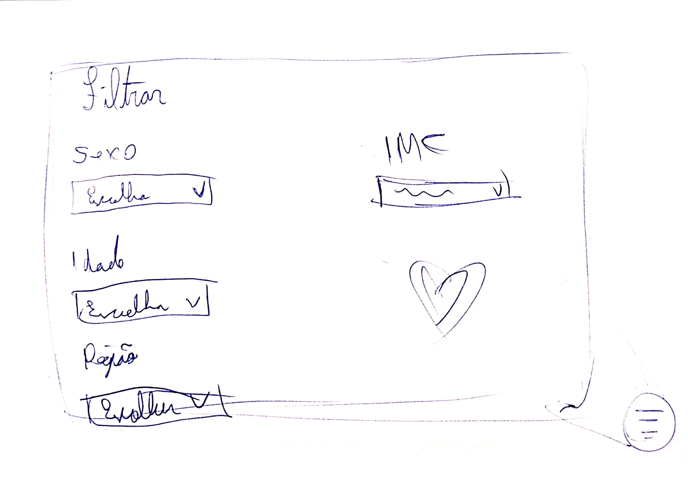

# 11. Storyboard

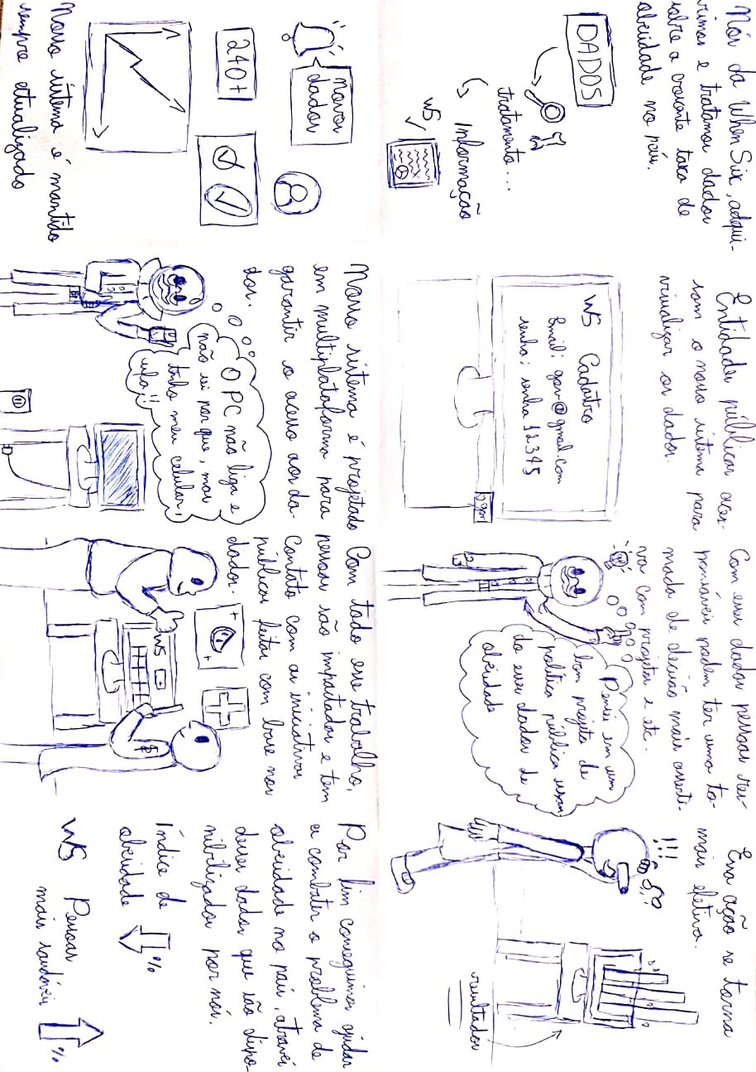

# 12. Proto-personas

Marcio

• Idade: 35 anos

• Ocupação: Analista de Saúde Pública do Governo

• Motivação: Precisa de relatórios e dashboards sobre obesidade para embasar políticas públicas e tomar decisões estratégicas.

• Dores: Tem dificuldade em acessar dados atualizados e visualizá-los de forma clara e útil para ações governamentais.

• Comportamento: Valoriza visualizações intuitivas e relatórios bem estruturados para que possa rapidamente identificar regiões com maior incidência de obesidade e propor intervenções eficazes.

Ana

• Idade: 42 anos

• Ocupação: Profissional da área de Assistência Social

• Motivação: Necessita identificar regiões e grupos vulneráveis à obesidade para planejar campanhas de conscientização e programas de alimentação saudável.

• Dores: Falta de dados organizados e confiáveis sobre hábitos alimentares e obesidade dificultam a criação de políticas públicas eficazes.

• Comportamento: Precisa de uma plataforma acessível e interativa que forneça insights claros e acionáveis, permitindo direcionar recursos para áreas de maior necessidade.

Lucas Lara

• Idade: 42 anos Ocupação: Nutricionista em um posto de saúdo municipal.

• Motivação: Deseja melhores oportunidades econômicas e apoio para garantir uma alimentação adequada para sua região.

• Dores: Lida com baixa renda e dificuldade de acesso a programas sociais por falta de informação clara e incentivos.

• Comportamento: Procura ferramentas simples que permitam acompanhar projetos governamentais de auxílio e iniciativas de combate à fome em sua região.

Ramon

• Idade: 28 anos

• Ocupação: Secretário do Governo

• Motivação: Precisa de relatórios e dashboards sobre obesidade para embasar políticas públicas e tomar decisões estratégicas. • Dores: Tem dificuldade em encontrar dados organizados e visualizáveis de maneira clara e acessível para análise.

• Comportamento: Valoriza informações rápidas, visuais e objetivas para facilitar a criação de ações e programas de combate à obesidade.

# Site Institucional

## Index

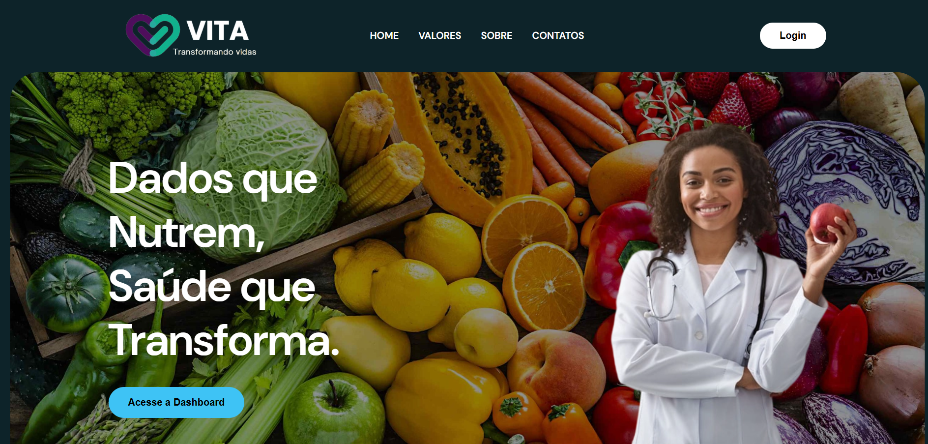

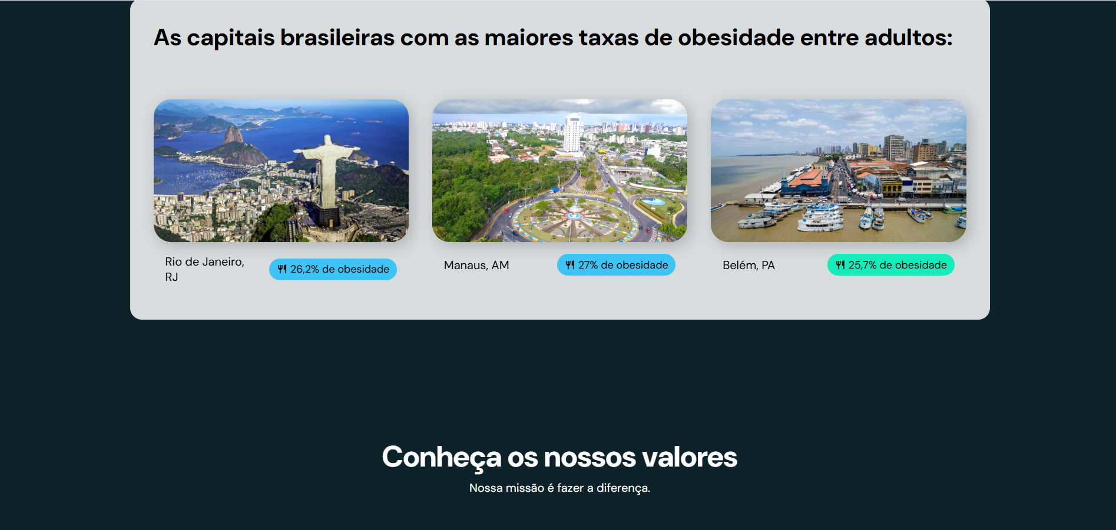

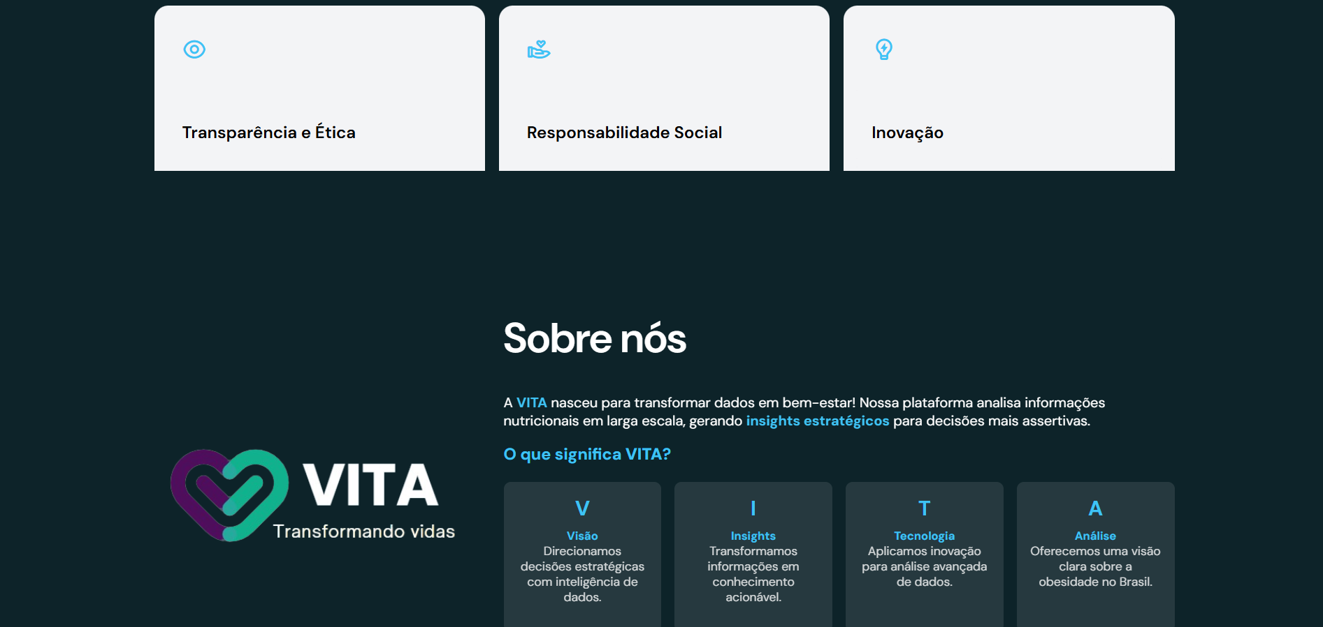

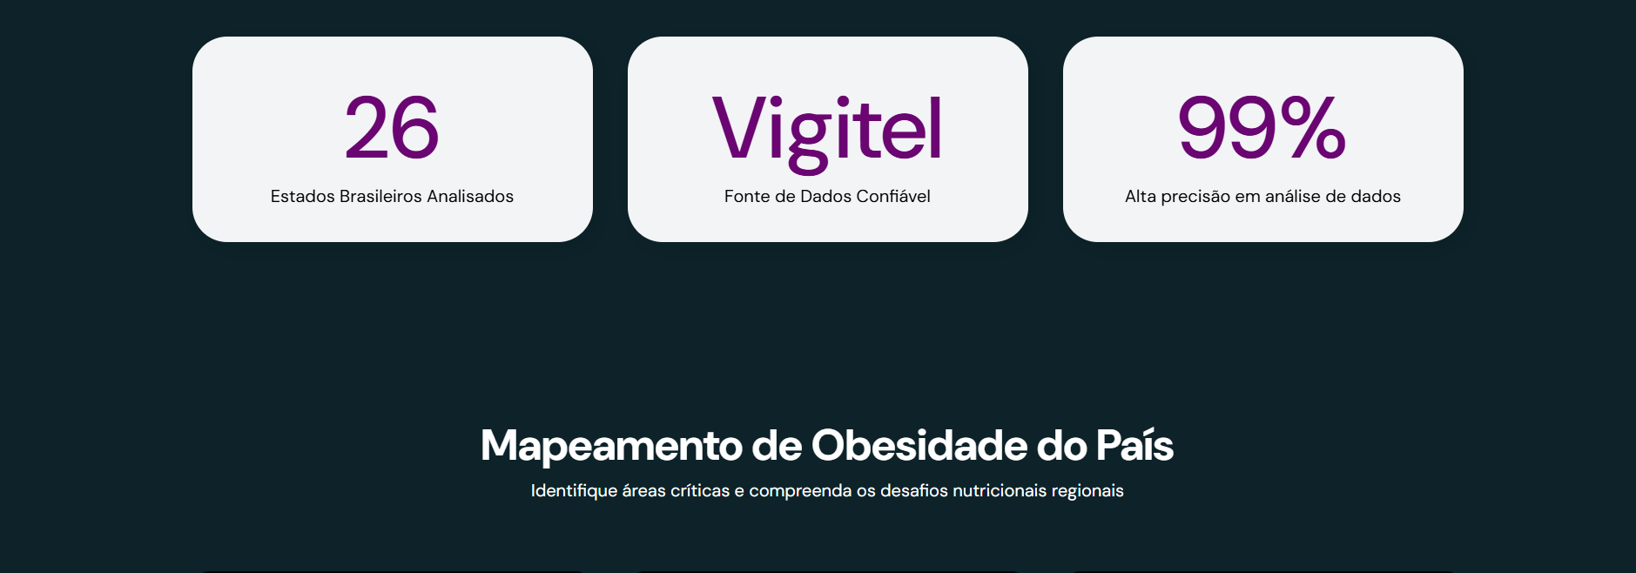

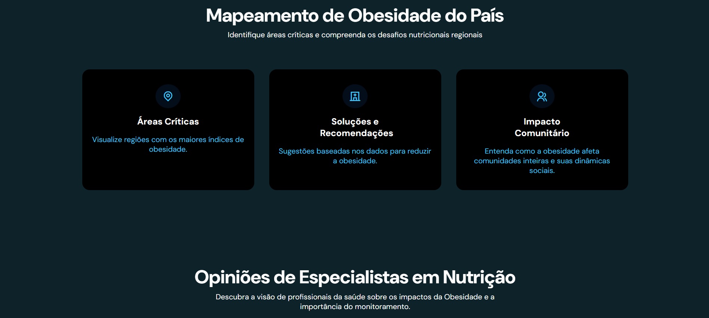

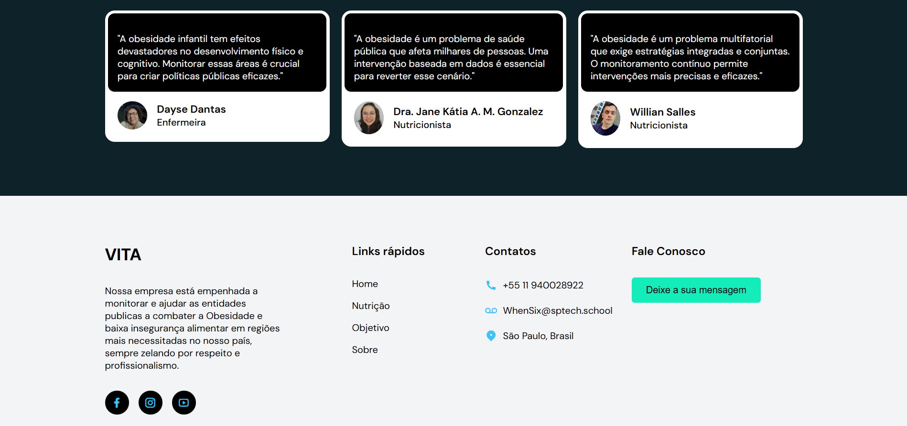

## Login

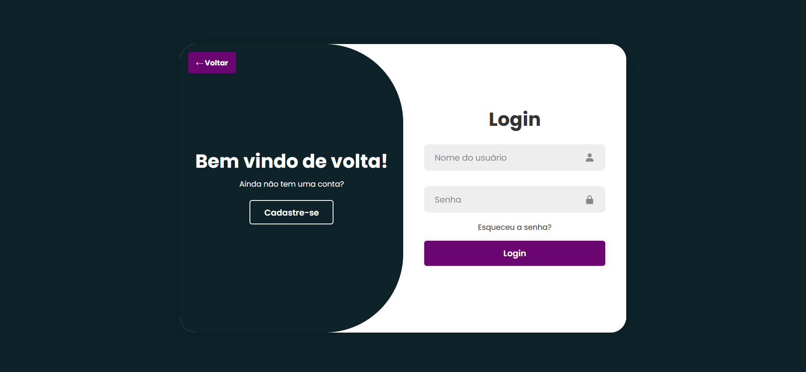

## Cadastro

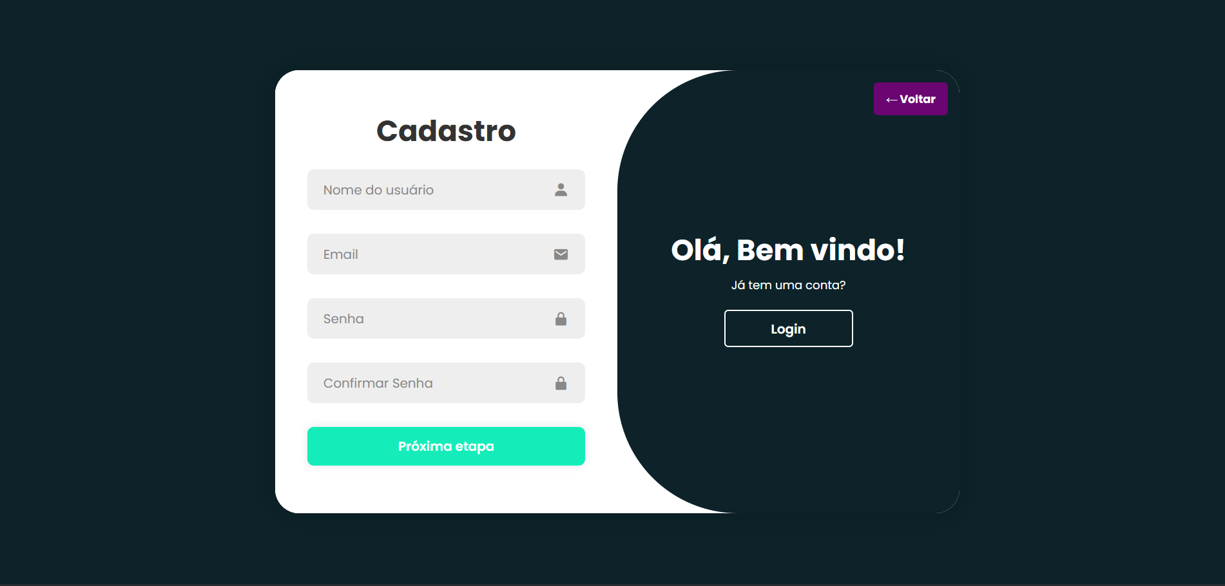

## Dashboard

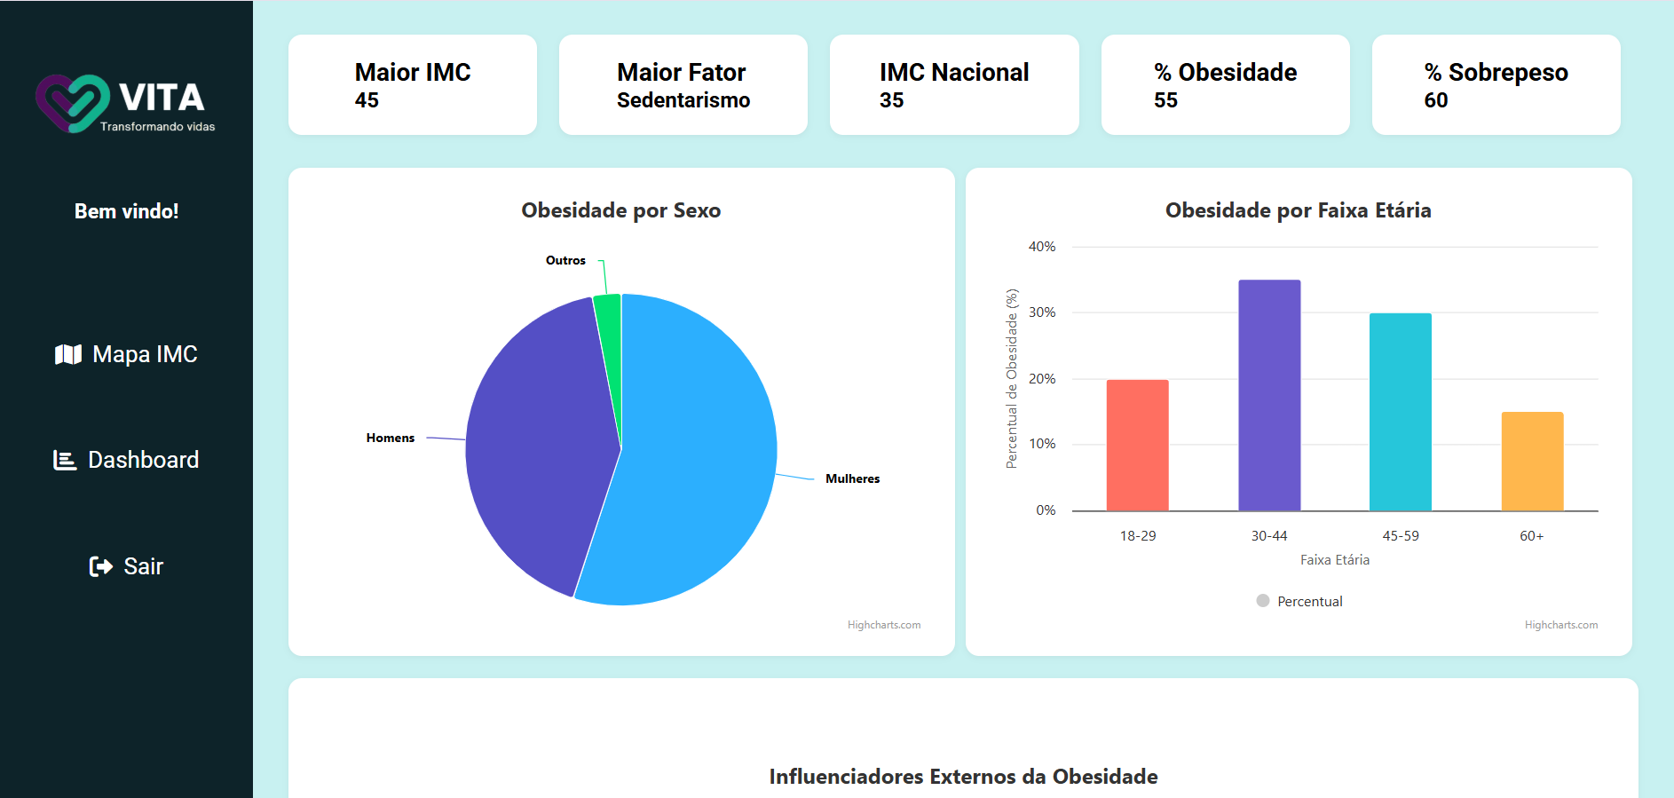

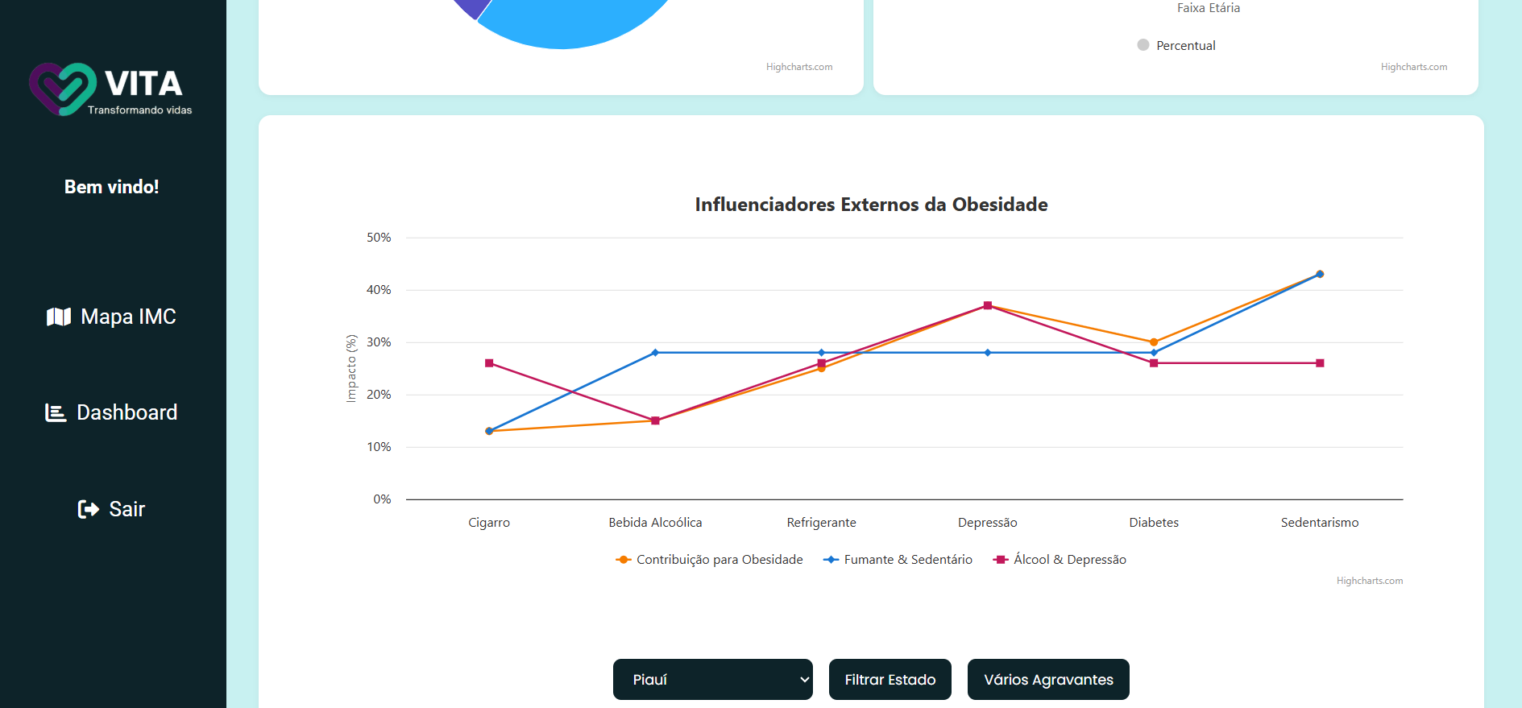

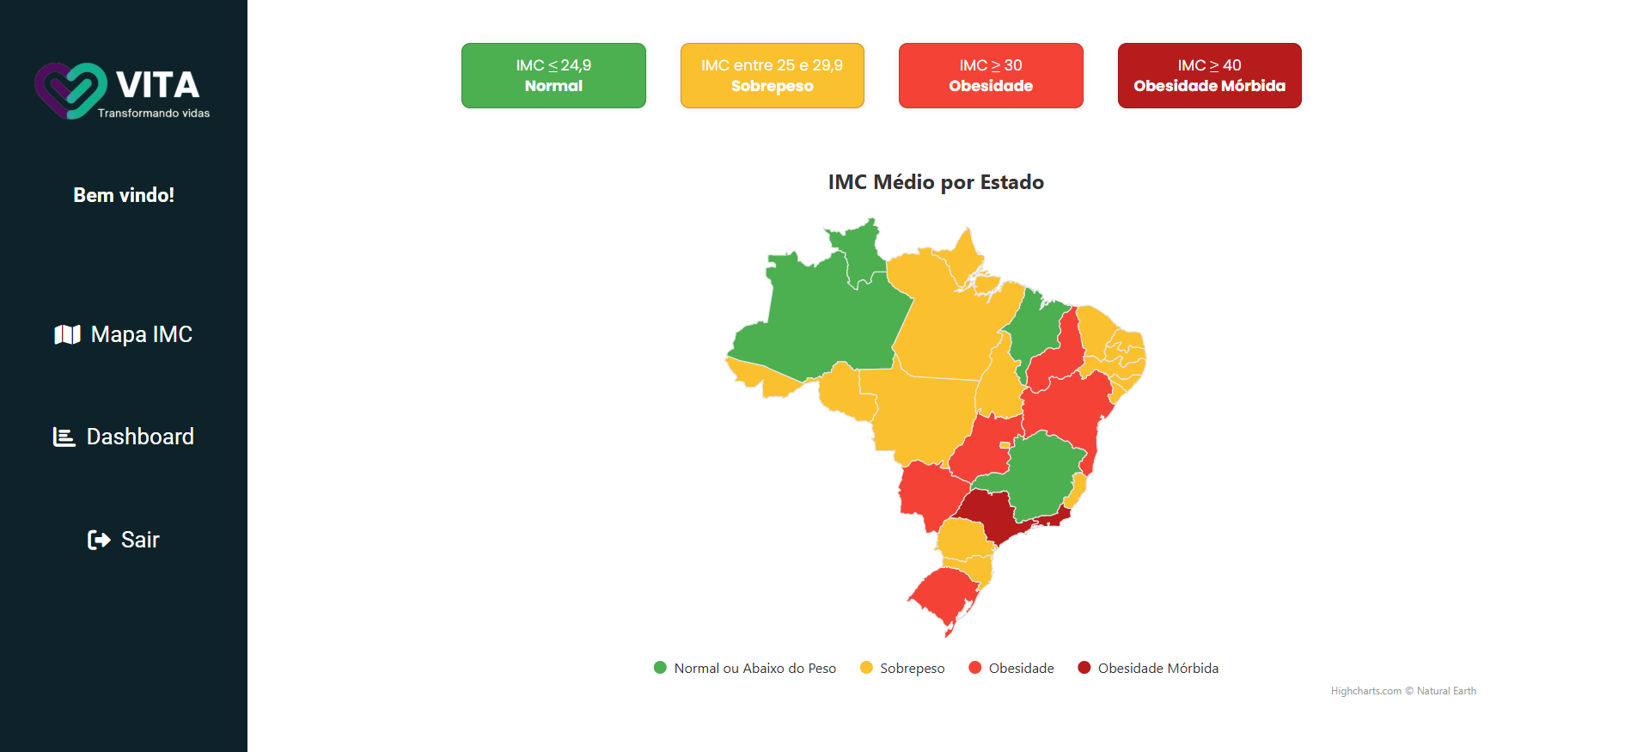

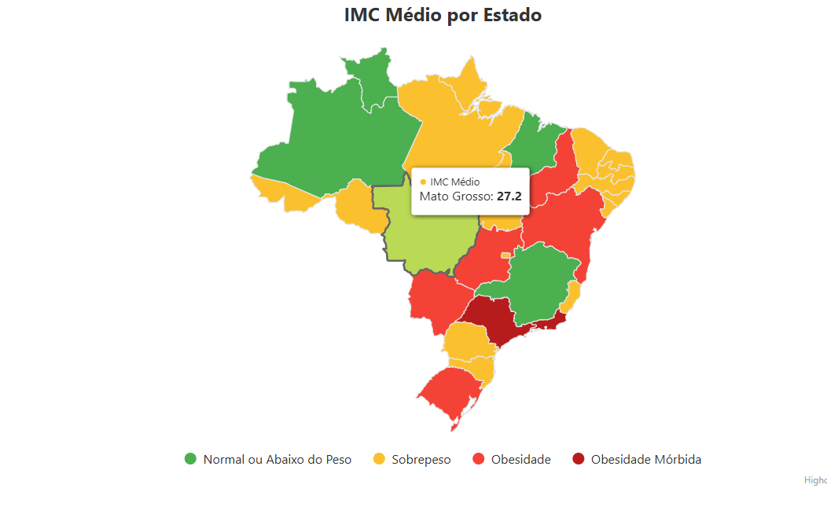

# 14. Referências Bibliográficas

<https://www.gov.br/saude/pt-br/centrais-de-conteudo/publicacoes/svsa/promocao-da-saude/fact-sheet-obesidade>

<https://agenciadenoticias.ibge.gov.br/agencia-noticias/2012-agencia-de-noticias/noticias/29204-um-em-cada-quatro-adultos-do-pais-estava-obeso-em-2019>

<https://abeso.org.br/obesidade-e-sindrome-metabolica/mapa-da-obesidade/>

<https://www.fiocruzbrasilia.fiocruz.br/quase-metade-dos-adultos-brasileiros-viverao-com-obesidade-em-20-anos/>

<https://www.paho.org/pt/noticias/1-3-2024-uma-em-cada-oito-pessoas-no-mundo-vive-com-obesidade>

<https://oglobo.globo.com/saude/noticia/2024/03/04/dia-mundial-da-obesidade-1-a-cada-4-adultos-no-brasil-e-obeso-veja-o-ranking-das-capitais.ghtml>

<https://www.gov.br/pt-br/noticias/saude-e-vigilancia-sanitaria/2020/10/pesquisa-do-ibge-mostra-aumento-da-obesidade-entre-adultos>

<https://www12.senado.leg.br/noticias/materias/2023/03/02/dia-mundial-da-obesidade-projetos-no-senado-defendem-prevencao-e-direitos>